Ministerstwo Finansów
Właściciel
Szablon
RAPORT Z TESTÓW
nazwa dokumentu
PUESC.IP
nazwa Projektu
1.00
wersja

Zapis tymczasowy - Zastosowane w dokumencie Komunikaty

Komunikat dla Zamawiającego
np.: zapisy wymagające rozważenia

Komunikat dla dokumentu

AKCEPTACJA
Data
Podpis

Data
Podpis

METRYKA DOKUMENTU
Ministerstwo Finansów
RAPORT Z TESTÓW
Nazwa projektu
Właściciel projektu
Autor
Nazwa Pliku | PUESCP12_MetodykaTestowania_v090_zal_06__RaportZTestow_20180620.docx
Data Utworzenia | 2016-10-06 | Data ostatniej modyfikacji | 2017-10-04
Wersja | 1.00 | Liczba stron: | 19

HISTORIA ZMIAN
Edycja i Rewizja | Data wydania | OPIS | Akcja (*) | Rozdziały(*) | Autorzy
(*) Akcje: W = Wstaw, Z = Zamień, We = Weryfikuj, N = Nowy
(**) Rozdziały: W = Wszystkie

SPIS TREŚCI
Zapis tymczasowy - Zastosowane w dokumencie Komunikaty 2
AKCEPTACJA 3
METRYKA DOKUMENTU 4
HISTORIA ZMIAN 4
SPIS TREŚCI 5
1 Wprowadzenie 7
1.1 Cel dokumentu 7
1.2 Odbiorcy dokumentu 7
1.3 Dokumenty obowiązujące 7
1.4 Słownik pojęć 8
2 Wyniki testów 9
2.1 Podsumowanie testów 9
2.2 Spełnienie Kryteriów akceptacji dla Testów 9
2.3 Podsumowanie 10
2.4 Zalecenia i rekomendacje dalszych działań 10
3 Organizacja testów 11
3.1 Miejsce prowadzenia testów 11
3.2 Termin testów 11
3.3 Skład Zespołu testowego 11
3.3.1 Zespół Zamawiającego 11
3.3.2 Zespół Wykonawcy 11
3.4 Lista obszarów objętych testami 11
3.5 Środowiska testowe 11
3.5.1 Wersja i konfiguracja systemu 12
3.6 Lista kontrolna przed rozpoczęciem Testów 12
3.7 Lista kontrolna po zakończeniu Testów 12
4 Przebieg testów 14
4.1 Wykonane testy zaplanowane 14
4.2 Wykonane testy niezaplanowane 14
4.3 Niewykonane testy zaplanowane 14
4.4 Produkty wytworzone w czasie wykonywania testów 15
4.5 Dziennik zdarzeń 15
5 Raporty błędów 16
5.1 Lista zgłoszeń 16
1 16
2 16
3 16
3.1 Wykaz błędów koniecznych do rozwiązania przed Odbiorem Produktu lub przed podjęciem decyzji o rozpoczęciu kolejnej iteracji Testów 17
4 Dziennik doświadczeń 18
5 Załączniki 19

- Wprowadzenie

  - Cel dokumentu
Określenie zasadniczych celów Raportu z testów.

  - Odbiorcy dokumentu
Określenie odbiorców Raportu z testów zgodnie z zapisami wynikającymi z Umowy

  - Dokumenty obowiązujące
Ujęte w formie tabelarycznej referencje do aktualnych dokumentów związanych z realizacją Testów.
Np.:
- Plan testów,
- Raporty z wcześniejszych testów (jeśli przeprowadzano),

Tabela 1 Dokumenty obowiązujące, powiązane
L.p. | ID dokumentu | Nazwa | Data | Wersja

  - Słownik pojęć
Uwaga dla Zamawiającego – do rozważenia:
- Słownik pojęć stanowi wyciąg w zakresie pojęć związanych z testowaniem ze Słownika stanowiącego Załącznik Nr … do Umowy Nr …
Słownik pojęć stanowi załącznik do Umowy

- Wyniki testów

  - Podsumowanie testów

Tabela 1 Podstawowe informacje o Testach
Powiązanie z Planem testów | Nazwa i wersja Planu testów
Powiązanie z Scenariuszami testowymi | Nazwa i wersja Scenariuszy testowych
Miejsce prowadzenia Testów
Data prowadzenia Testów
Liczba osób biorących udział w Testach
Imię i Nazwisko Kierownika Testów

Tabela 2 Lista Produktów objęta Testami
Produkt | Wersja Produktu | Środowisko testowe

Tabela 3 Podsumowane wykonania Przypadków testowych
Przypadki testowe | Zaplanowane | Niezaplanowane | Łącznie
Wykonane – z wynikiem pozytywnym
Wykonane – z wynikiem negatywnym
Wykonane – z wynikiem zablokowany
Nie wykonane
SUMA

  - Spełnienie Kryteriów akceptacji dla Testów

Zbiorcze zestawienie liczby Błędów stwierdzonych w testach w odniesieniu do ustalonych w Planie testów Kryteriów akceptacji dla Testów

Tabela 2 Spełnienie Kryteriów akceptacji dla Testów
Wg kategorii | Kryterium akceptacji | Ilość Błędów
Awaria
Błąd Blokujący
Błąd Poważny
Błąd Średni
Błąd Drobny
SUMA

Podsumowanie
Testy zostały / nie zostały zaliczone

Zalecenia i rekomendacje dalszych działań
Należy zamieścić zapisy w zakresie zaleceń i rekomendacji ustalonych na podstawie wyniku i przebiegu Testów.

- Organizacja testów

W Rozdziale należy zawrzeć zapisy zgodnie z tytułami Sekcji. Zapisy winny być spójne z zapisami zawartymi w Planie testów. Należy wyjaśnić przyczyny ewentualnych rozbieżności.
Należy również zamieścić referencję do Listy obecności.

  - Miejsce prowadzenia testów

  - Termin testów

  - Skład Zespołu testowego

Zespół Zamawiającego
Tabela 3 Zespół Zamawiającego
L.p. | Imię i nazwisko | Rola | Telefon | e-mail

Zespół Wykonawcy
Tabela 4 Zespół Wykonawcy
L.p. | Imię i nazwisko | Rola | Telefon | e-mail

  - Lista obszarów objętych testami

W Sekcji należy wyszczególnić obszary objęte Testami w odniesieniu do założeń zawartych w Rozdziale Koncepcja testowania w dokumencie Plan testowania.
Należy wyjaśnić przyczyny ewentualnych rozbieżności.

  - Środowiska testowe
Należy opisać Środowiska testowe, w których zostały przeprowadzone Testy. Zapisy winny być spójne z zapisami zawartymi w Planie testów - Rozdział Środowiska testowe. Należy wyjaśnić przyczyny ewentualnych rozbieżności

    - Wersja i konfiguracja systemu
Wymagane wypełnienie poniższej tabeli
Tabela 5. Opis wersji i konfiguracji
Nazwa oprogramowania | Wersja oprogramowania | Nazwa bloku | Opis

Lista kontrolna przed rozpoczęciem Testów

W celu weryfikacji stanu przygotowań do Testów należy posłużyć się Listą kontrolną stanowiącą załącznik do Planu testów.
Wypełniona lista kontrolna stanowi załącznik do Raportu z testów.

Referencja do wypełnionej Listy kontrolnej przed rozpoczęciem Testów.

Lista kontrolna po zakończeniu Testów

W celu weryfikacji czynności podlegających sprawdzeniu po zakończeniu Testów, należy posłużyć się listą kontrolną stanowiącą załącznik do Planu testów.
Wypełniona lista kontrolna stanowi załącznik do Raportu z testów.

Referencja do wypełnionej Listy kontrolnej po zakończeniu Testów.

- Przebieg testów
Przedstawić w formie tabelarycznej przebieg i wyniki Testów w podziale na Testy wynikające z Planu testów oraz Testy wykonane poza Planem. Dopuszcza się załączenie raportów wygenerowanych przy pomocy narzędzi użytych do prowadzenia Testów.
Przykładowa tabela Wyników Testów:
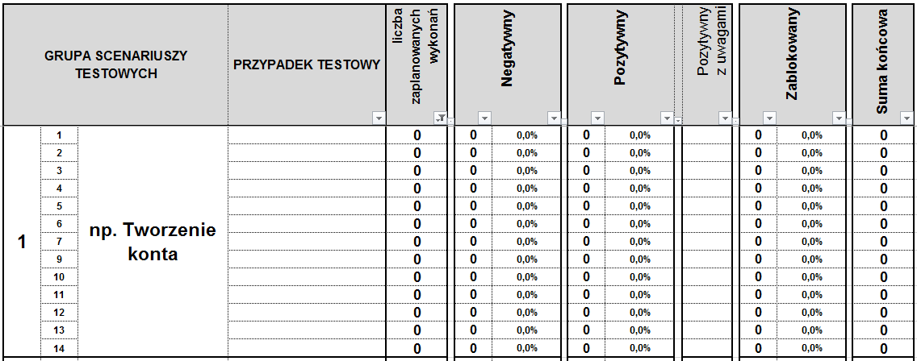

  - Wykonane testy zaplanowane
Tabela 6. Wykonanie Testy zaplanowane

  - Wykonane testy niezaplanowane
Tabela 7. Wykonanie Testy niezaplanowane

  - Niewykonane testy zaplanowane
Tabela 8. Niewykonane Testy zaplanowane

  - Produkty wytworzone w czasie wykonywania testów
Należy zamieścić referencję do Planu testów i inną występującą dokumentacją testową.

Tabela 9 Produkty wytworzone w czasie wykonywania testów
L.p. | Nazwa | Data | Wersja | Nazwa pliku | Miejsce przechowywania

  - Dziennik zdarzeń
Przedstawiony w formie tabelarycznej Dziennik zdarzeń ujmujący chronologicznie kolejne zdarzenia, które wystąpiły w trakcie realizacji Testów.
W tym przypadku poprzez Zdarzenie rozumiemy każde zdarzenie, które związane jest bezpośrednio z realizacją Testów, takie jak: rozpoczęcie i zakończenie testów, przerwy w testach z uwagi na występujące problemy techniczne urządzeń, z uwagi na Awarie innych Systemów lub inne nieprzewidziane sytuacje, zmiany w składach Zespołów testowych, zmiany konfiguracyjne w Środowiskach testowych, itp.

Tabela 10 Dziennik zdarzeń
Lp. | Data  [rrrr-mm-dd] | Godzina  [gg:mm] | Opis zdarzenia

- Raporty błędów

  - Lista zgłoszeń
Tabela 11. Lista zgłoszeń błędów
Nr Zgł. | Kategoria | Nr scenariusza | Wersja | Zgłaszający | Data zgłoszenia | Temat | Opis

  - Wykaz błędów koniecznych do rozwiązania przed Odbiorem Produktu lub przed podjęciem decyzji o rozpoczęciu kolejnej iteracji Testów

Tabela 12. Wykaz błędów koniecznych do rozwiązania przed Odbiorem Produktu lub przed podjęciem decyzji o rozpoczęciu kolejnej iteracji Testów
Id | Kategoria | Nr scenariusza | Wersja | Zgłaszający | Data zgłoszenia | Temat | Opis

- Dziennik doświadczeń
Kierownik testów zobowiązany jest do gromadzenia informacji stanowiących zbiór doświadczeń zebranych w trakcie realizacji Testów.

Tabela 13 Dziennik doświadczeń
Lp. | Data wpisu  [rrrr-mm-dd] | Opis doświadczenia

- Załączniki
- Listy Kontrolne (przed i po testach)
- Lista obecności
- ….

